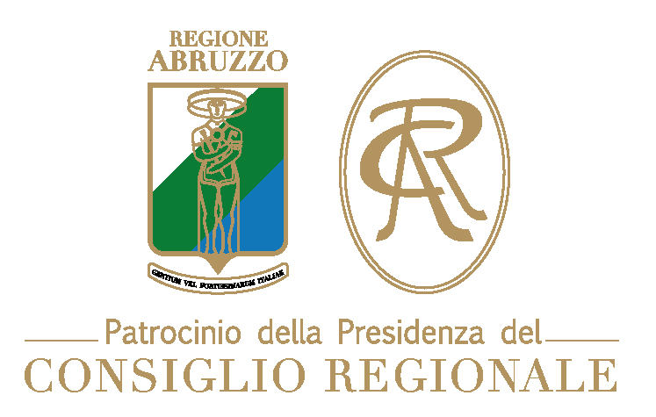


Nota sito ssd Trisi

🎾 Patrocinio Istituzionale per il "1° Torneo ITF Città di Montesilvano Wheelchair Tennis"

Siamo lieti di annunciare un prestigioso riconoscimento istituzionale per il "1° Torneo ITF Città di Montesilvano Wheelchair Tennis - Junior series", che si terrà presso il Centro Sportivo Trisi CST dal 20 al 23 novembre 2025.

L'Ufficio di Presidenza del Consiglio Regionale dell'Abruzzo ha infatti concesso il Patrocinio alla nostra manifestazione.

Questa importante deliberazione, la n. 140 del 6 novembre 2025, testimonia l'alto valore sportivo e sociale dell'evento dedicato al tennis in carrozzina giovanile.

L'onore di ricevere il Patrocinio della Presidenza del Consiglio Regionale dell'Abruzzo è per noi motivo di grande orgoglio e un forte incentivo a garantire la massima riuscita del Torneo.

Ringraziamo sentitamente le istituzioni per il sostegno accordato e invitiamo tutti gli appassionati e i cittadini a partecipare a questa quattro giorni di sport, inclusione e agonismo internazionale.

Dettagli dell'Evento:

* Evento: 1º Torneo ITF Città di Montesilvano Wheelchair Tennis - Junior series
* Sede: Centro Sportivo Trisi CST, Montesilvano (PE)
* Date: Dal 20 al 23 novembre 2025

Referente Ufficio Comunicazione azienda Speciale Comune Montesilvano
Dr. Luca Di Renzo 📱 331 8501243 📧 luca.direnzo@aziendaspeciale.it

